**Zahraniční obchod**

Jedná se o obchod přes hranice státu. Je základní formou propojení ekonomik.

**Mezi hlavní příčiny rozvoje patří:**

* Odlišnost přírodních a klimatických podmínek (těžba ner. surovin, zemědělství, cestovní ruch)
* Odlišný spotřebitelský vkus a preference (některá zboží mohou mít spotřebitele pouze v zahraničí)
* Snaha o zvyšování efektivity výroby (efektivní využití technologií, nutnost vyrábět určité množství, aby byl realizován zisk)

**Clo**

* Dovozní – na dovážené zboží
* Vývozní – pokud zboží opouští území státu, vztahuje se předvším na suroviny
* Tranzitní - pro produkci, která není určena na trh dané země, pouze se převáží

**Formy zahraničního obchodu**

* Export
* Reexport
* Import

**Vývoz a dovoz podle vybraných oddílů v roce 2020**

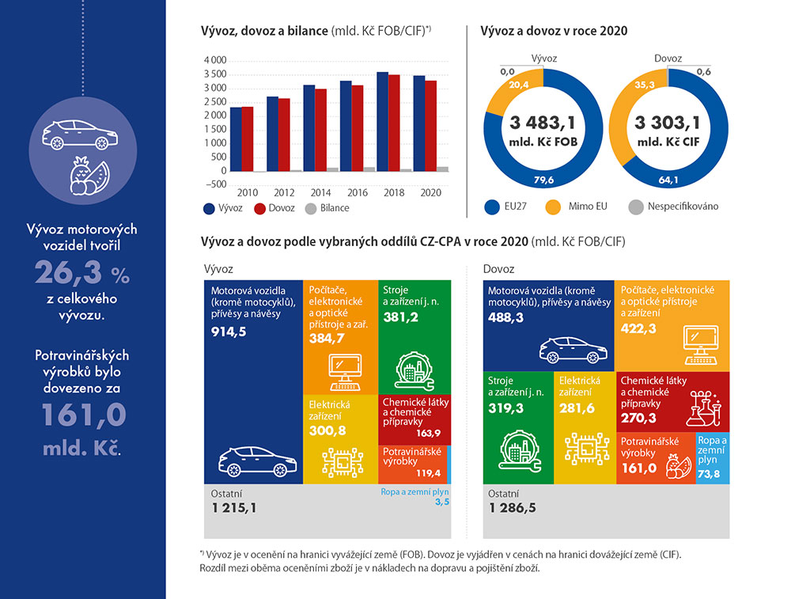

Zdroj: [*https://www.statistikaamy.cz/cesko-v-cislech/zahranicni-obchod-se-zbozim*](https://www.statistikaamy.cz/cesko-v-cislech/zahranicni-obchod-se-zbozim)

**Přehled 10 nejvíce z ČR vyvážených a do ČR dovážených položek v 1. čtvrtletí roku 2020**

|  |  |  |  |
| --- | --- | --- | --- |
| Vývoz | Hdonota (mld. Kč) | Dovoz | Hodnota (mld. Kč) |
| Cigarety, doutníky | **5,5** | **Vepřové maso** | **4,6** |
| Přípravky k výživě zvířat | **3,5** | **Pečivo, oplatky, apod.** | **2,7** |
| Pšenice | **3,0** | **Přípravky k výživě zvířat** | **2,4** |
| Pečivo, oplatky, apod. | **2,7** | **Sýry a tvaroh** | **2,3** |
| Mléko, smetana | **2,2** | **Čokoláda** | **2,3** |
| Čokoláda | **1,8** | **Cigarety, doutníky** | **2,1** |
| Sýry a tvaroh | **1,5** | **Káva** | **1,4** |
| Pivo | **1,5** | **Citrusové plody** | **1,3** |

Zdroj: [*https://www.uzei.cz/data/usr_001_cz_soubory/1_azo_kveten_2020.pdf*](https://www.uzei.cz/data/usr_001_cz_soubory/1_azo_kveten_2020.pdf)

**Přehled 10 zemí s nejvyšším podílem na vývozu agrárního zboží z ČR do EU v roce 2020**

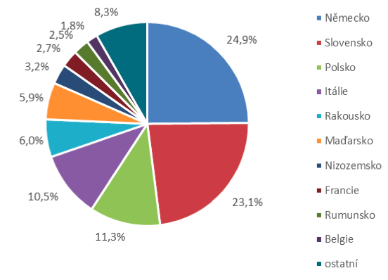

Zdroj: [*https://www.uzei.cz/data/usr_001_cz_soubory/1_azo_kveten_2020.pdf*](https://www.uzei.cz/data/usr_001_cz_soubory/1_azo_kveten_2020.pdf)

**Přehled 10 zemí s nejvyšším podílem na dovozu agrárního zboží z EU do ČR v roce 2020**

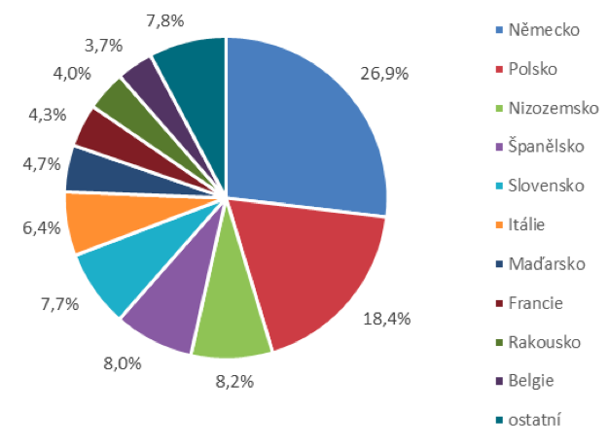

Zdroj: [*https://www.uzei.cz/data/usr_001_cz_soubory/1_azo_kveten_2020.pdf*](https://www.uzei.cz/data/usr_001_cz_soubory/1_azo_kveten_2020.pdf)